Watten-Agenda: Neue Imagewürfel zum UNESCO-Weltnaturerbe Wattenmeer

Leer, 24. September 2019 Ab sofort werben die sechs Projektpartner des deutsch-niederländischen INTERREG V A-Projektes „Watten-Agenda“ mit neuen Imagewürfeln für das UNESCO-Weltnaturerbe. Die Imagewürfel greifen typische Motive des Wattenmeeres auf und werden regional und überregional auf Veranstaltungen, Messen und Workshops zum Einsatz kommen. Die Projektgemeinschaft der Watten-Agenda hat es sich zur Aufgabe gemacht, einen nachhaltigen Tourismus zu fördern und die Umweltbelastungen im UNESCO-Weltnaturerbe Wattenmeer zu verringern. Die Imagewürfel machen auf die Einzigartigkeit und gleichzeitig auf die Sensibilität dieses schützenswerten Lebensraumes aufmerksam. Den ersten Einsatz hatten die Imagewürfel bereits auf dem Niederländischer Tag der ländlichen Küste (Nederlandse Landelijke Kustdag) in der Provinz Friesland (NL).

„Die Watten-Agenda setzt viele neue Impulse in der grenzübergreifenden Zusammenarbeit. Wir ziehen dabei an einem Strang, wenn es um den Schutz und die Erlebbarkeit dieses einzigartigen Naturraumes geht. So ist auch auch die Entwicklung der neuen Imagewürfe eine tolle Gemeinschaftsleistung der Projektpartner“, berichtet Imke Wemken, Geschäftsführerin der Ostfriesland Tourismus GmbH als Lead-Partner der Watten-Agenda.

Über die Watten-Agenda
Das deutsch-niederländische Förderprojekt INTERREG V A „Watten-Agenda“ arbeitet seit Januar 2019 an einem nachhaltigen Tourismus am Weltnaturerbe Wattenmeer. Das Projekt hat ein Fördervolumen in Höhe von 1,7 Millionen Euro und läuft bis 2022. Im Mittelpunkt des grenzübergreifenden Projektes steht die Verringerung von Umweltbelastungen im Naturraum Wattenmeer. Auch das Thema Barrierefreiheit wird aufgegriffen. So werden ab Herbst 2019 Sensibilisierungsschulungen zur Barrierefreiheit grenzübergreifend ausgerichtet. In Ergänzung dazu werden Ende des Jahres Videos in Gebärdensprache veröffentlicht. Ziel ist es, auch Menschen mit Behinderungen einen Zugang zum UNESCO-Weltnaturerbe zu ermöglichen. Alle Informationen zum Projekt sind auf der neuen zweisprachigen Webseite www.watten-agenda.de und www.wadden-agenda.nl aufgeführt.

Das Projektgebiet erstreckt sich von der niederländischen Küste der Provincie Fryslân und Groningen über Ostfriesland bis zur Weser auf deutscher Seite und umfasst auch das maritim geprägte Binnenland.

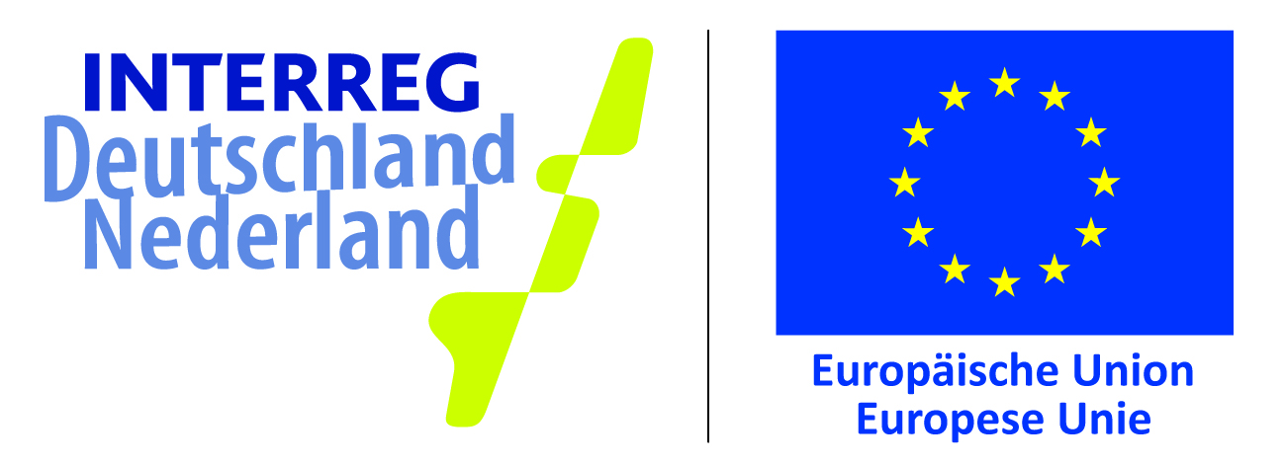
Dieses Projekt wird im Rahmen des INTERREG-Programms von der
Europäischen Union und den INTERREG-Partnern finanziell unterstützt.

